本科毕业设计
（2015届）

题 目 | 基于微信公众平台的网上图书馆设计与实现
学 院
专 业
班 级
学 号
学生姓名
指导教师
完成日期

目 录
1 绪 论 1
1.1 本课题研究背景 1
1.2 国内外发展现状 1
1.3 论文研究意义和目的 2
2 概要设计 3
2.1 系统工作原理与架构 3
2.1.1 系统工作原理 3
2.1.2 系统架构 3
2.2 系统总体设计 4
2.2.1 系统主要功能模块 4
2.2.2 系统主要流程设计 6
2.3 数据库设计 7
3 系统实现 10
3.1 用户注册 10
3.2 图书查询 11
3.3 图书上传 11
4 总结 12
4.1 本系统的特点 12
4.2 遇到的一些问题和解决方案 12
4.3 目前存在的问题及拟解决方案 13
致 谢 14
参考文献 15

图索引
图 2.1 三层系统分布式架构图 4
图 2.2 系统功能模块图 6
图 3.1 用户注册 10
图 3.2 图书上传 10
图 3.3 图书查询 11

表索引
表 2.1地址信息表 6
表 2.2 读书心得记录表 7

摘 要
一直以来，阅读就是人类学习知识的主要手段，而书籍是知识的载体，是培植智慧的工具。古有“书中自有颜如玉，书中自有黄金屋”，现有九年义务教育。但随着生活的忙碌，社会节奏越来越快，电子书的泛滥，发现爱读书的人好像越来越少了，大部分原因是不方便，想看时没书在身边。今年李克强总理在会上也2次谈到读书，讲了他网上买书的经历，鼓励人们多读书。为了让人们读书更方便，让人们把读书当成一种习惯。所以因而提出了开发网上图书馆系统需求。
本论文主要讲述了基于微信公众平台开发的网上图书馆系统的设计和实现过程：主要包括绪论、相关技术介绍、概要设计、以及主要功能的实现。主要角色大致有用户和管理员，其中跟用户相关的模块包括用户信息模块、借书模块、还书模块、订单模块、许愿模块、好友模块、搜索模块等，跟管理员相关的模块包括登录、用户管理、借书管理、还书管理、类别管理等。在本系统的开发中用到的主要工具是Eclipse和MySQL,开发语言为JAVA，主要框架是Spring+Hibernate+Spring MVC。最后讲了目前系统存在的问题以及进一步优化的方向。

关键词：网上图书馆；微信开发；MySQL；B/S结构

ABSTRACT
All along, learning to read is the primary means of human knowledge, and books are carriers of knowledge, is a tool to cultivate wisdom. In ancient times, "the book fair lady, the book house of gold", the existing nine-year compulsory education. But with a busy life, society increasingly rapid pace, the proliferation of e-books, found that people seem to love reading less and less, largely because it is inconvenient, did not want to see when the book around. This year Prime Minister Li Keqiang at the meeting also talked about the second reading, online books about his experiences, to encourage people to read more books. To make reading easier for people to get people to reading as a habit. So therefore proposed the development of online library system requirements.
This paper describes the design and implementation process based on micro-channel public platform for the development of online library system: including the system works, requirements analysis, detailed design outline design, and the main module. The main module is roughly: users (user module library module, book module, order module, wishing module, buddy module, search module, etc.), administrator (processing all types of information, namely CRUD). The main tool in the development of this system is used in Eclipse and MySQL, development language JAVA, the main framework is Spring + Hibernate + Spring MVC. Finally, he speaks for the existence of the problem and the direction of current development.

Keywords：Online library; Wechat development; MySQL; B / S structure

绪 论

本课题研究背景
二十一世纪进入了信息发展的高速公路,信息化革命给所有的领域带来了新的改变。随着智能手机的普及，移动互联网呈现井喷式发展^{[1]}。在2014年7月1日，移动互联网用户超过了PC互联网用户。人们越来越离不开手机，而微信作为手机端的应用，下载量突破6 亿次，日活跃用户超过1亿。从企业人才到清洁工，从乡下农民至都市白领，从初中生到上市公司董事长等等，从没有一款产品能像微信这样普及到各类用户中。微信已经成为人们生活的一部分，具有超强的实用性，几乎身边每个人都在使用。而微信公众平台是一个自媒体平台，是腾讯公司在微信基础开发的功能模块，通过关注微信平台，用户可以向平台发送消息和接收平台发布的信息，与平台进行实时交互，也可以将内容分享到微信朋友圈等。
现今，随着社会的发展，人们的生活越来越忙碌，对于爱读书的人来说，读书是一种重要的休闲生活方式，让我们能忙里偷来浮生半日闲。今年3月在记者招待会上，李克强总理也两次谈到读书，一次是说自己最近还网购了几本书，一次说：书籍和阅读是人类和文明传承的主体。说明了读书的意义。虽然现在电子书泛滥，但阅读电子书的体验和阅读实体书是完全不同的，对于大部分人来说，还是更乐意看纸质书。因为纸质书有书香，因为看纸质书更容易使人安静，纸质书看完一本有成就感，纸质书看完可以做二手书交易，纸质书可以发朋友圈，纸质书可以借，有借有还。本课题研究的就是一个这样的网上借书平台即网上图书馆^{[2]}。

国内外发展现状
由于科技的发展，人们好像变得越来越忙，越来越追求高效率的方式来处理一些事情。如果我想要读某本书又不想去买的时候，就会想到图书馆去借，但是借书太麻烦了，还要坐公交到图书馆找书办证再回家，还书时又要做一遍类似的事，所以信息化的产物网上图书馆应运而生。网上图书馆，顾名思义网上的图书馆，保存记事的习惯、各类记载、藏书之所。只不过，图书馆从传统意义，演变为网络化，促进了人类一直以来智慧的产物、历史的记载的优秀资源的共享^{[3]}。网上图书馆，空间无限，不因地方偏僻而资源稀缺；时间无限，不因时间流逝而流逝。目前，网上图书馆最主要的存在群体，还是国家、政府或大学的算是官方的图书馆，因为它们资源完备。在网上图书馆用户只需完成简单注册认证，在上面搜索自己想要的书籍申请借阅、填写地址就可以完成借书操作等待快递送书上门了。

论文研究意义和目的
众所周知，移动互联网的大爆发时期已经到来，微信作为现在最热门的社交app，毫无疑问它的影响力是巨大的，同时目前它也是移动端的一大入口。而微商的崛起显示着微信正在演变成一大商业交易平台与淘宝对垒，成为腾讯布局移动互联网的重要棋子^{[3]}。目前，市面上要不就是只有网上图书馆而且大多是官方的，要不就是也有微信公众平台只是为线下的图书馆服务。为了把两点优势结合起来，基于微信公众平台的网上图书馆系统出现了，能充分利用微信公众平台的优势和特点来完善网上图书馆的信息服务功能，推动图书馆信息服务的进化和创新，为爱看书的人提供一个良好的平台和服务^{[4]}。用户可以随时随地的进入平台查看、借阅以及上传书籍。同时后台管理员也可以随时随地地登录后台查看、处理各类信息，根据用户的需求投其所好。

概要设计
基于微信公众平台开发的网上图书馆系统的目的是让手机用户通过微信端关注平台成为系统用户，在平台上进行搜索、借书、还书等相关操作，管理员通过PC客户端进行书籍上传及各类信息的处理。

系统工作原理与架构

系统工作原理
本图书馆系统的主要目的是让用户快捷方便的借书、还书。用户通过微信端进入微信公众平台，根据自己的需求点击自定义菜单，微信服务器把用户的请求包装成XML格式的数据形式推送到Web服务器，Web服务器根据微信服务器推送过来的事件进行相应处理，然后大部分情况是返回图文链接让用户打开微信浏览器。运行微信浏览器，后面就是普通的B/S模式了。浏览器以超文本形式向Web服务器提出访问数据库的请求，Web服务器收到请求，将请求转成相应地SQL语句，并提交到数据库，数据库处理这条SQL语句，然后将处理后的结果返回到Web服务器，Web服务器将得到的结果进行相应地转化，变成HTML文档形式，转发给客户端以友好的Web页面形式显示出来。
本系统用Java语言开发，并且需要MySQL数据库和网络服务器，当然还需要一个申请一个微信公众号。系统会安置在Linux操作系统上。任何装有微信的手机都可以作为用户客户端来运行，管理员客户端可在任意浏览器上。

系统架构
本系统采用常见的三层架构模式，其分布式结构如图 2.1所示。即数据访问层（Data access layer）、业务逻辑层（Business Logic Layer）、表现层（Presentation layer），符合软件开发的“高内聚低耦合”思想。
数据访问层：即开发中常见的Dao层。负责对数据库的访问，实现对各个表的增加、删除、修改、查询的操作。具体为业务逻辑层提供数据服务。
业务逻辑层：即开发中常见的Service层。主要是对数据业务逻辑进行处理。处于表现层和数据访问层的中间，它被表现层调用，它调用数据访问层，在数据交换中起到了承上启下的作用。
表现层：即开发过程中的View层，主要功能为接受用户的请求和显示返回的数据，为用户提供交互式操作的界面。
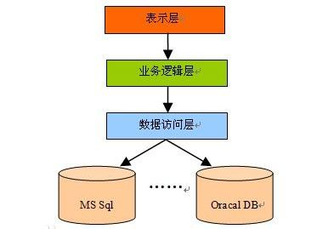
图 2.1 三层系统分布式架构图

系统总体设计

系统主要功能模块
系统功能模块按使用人员分为PC端管理员和微信端用户，划分如下：
微信端用户主要功能如下：
用户注册：手机用户登入微信后，通过扫描本微信公众平台二维码或者搜索平台名字关注平台。点击下面的自定义菜单进入平台完善个人信息完成注册。
借书：该模块是系统的核心模块，功能是用户在平台搜素书籍进入图书详情页申请借阅书籍、填写收货地址、确认借书同时扣除用户相应的积分。对方发货前可取消本次申请，收到书籍后确认收货完成借书。
还书：其主要功能是用户看完书籍后在还书模块根据平台提供的收货地址申请还书发出书籍，也可取消。平台确认收货后完成还书同时归还相应地积分。
图书查询(Book query)：该模块是系统当中必须的也是整个系统最基本的一个模块，主要功能是用户进入平台后，根据作者或书名或图书类别搜索书籍，可以让用户在最短时间内获得自己所需要的书籍信息并进行其他操作（主要是借阅）。
图书上传（Book uploading）：其主要功能是用户可以把自己乐意与别人分享或不需要的二手书籍通过上传至平台供其他用户借阅，与人分享同时获取积分。
许愿（make a vow）：其主要功能是用户在平台上没有找到自己想要的书籍，可以在许愿模块上传自己所要的书籍的具体信息，让平台或其他用户摘取愿望即上传你所要的书籍供你借阅。
书友管理(Book club manage)：其主要功能是添加（关注）书友、查看书友的个人基本信息和他的书架、删除（取消关注）书友。
个人信息管理：其主要功能是查看、更改自己的基本信息。查看自己的积分记录。
其他功能：一些穿插在上述模块中的功能，如地址管理在借书时进行添加地址、修改地址等，对其他用户向你发出的申请借阅信息、订单消息进行处理。
后台管理员主要功能如下：
登录：输入后台网址，输入正确用户名、密码进入后台管理。
用户管理：通过输入用户名搜索用户查看用户基本信息，对某些信息进行更正。同时可以查看他得订单记录。
图书管理：上传书籍、查询书籍信息、对用户上传的书籍进行审核，相同书籍可以直接复制不用反复上传。
类别管理：添加、修改、查看类别信息。
搜索记录：查看用户的搜索记录，根据用户的搜索记录统计哪些书籍是热门的并做出相应处理。
许愿管理：查看用户上传的愿望详情，对不合理的愿望进行修改或直接删除。
积分记录：查看用户的积分变化情况，对一些不合理的变化信息进行处理。
借阅记录：查看用户的借阅记录，对一些将要超时未归还书籍的用户进行短信提醒。
订单记录：查看订单记录，对已被同意的借阅申请填写物流类型和单号发货。
还书管理：收到用户归还的书籍后，确认收货并短信提醒。
借书管理：对用户的借阅申请根据情况进行处理（同意/拒绝）并短信提醒。
热门推荐：对一些时下热门、过时的书籍进行处理（CRUD）。
系统功能模块图如下：
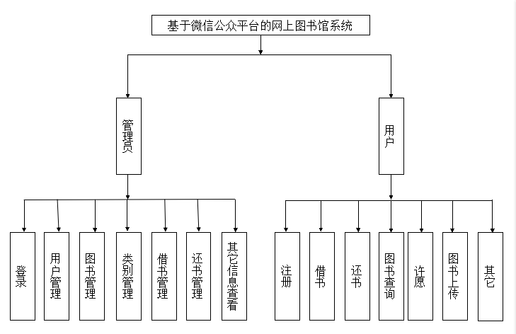
图 2.2 系统功能模块图

系统主要流程设计
微信端用户的借书流程：首先微信端用户关注平台通过微信内置浏览器点击平台推送的图文连接进入平台，随后进入个人信息完善资料完成注册获取平台送的积分。随后在平台首页搜索书籍进入图书详情页面借阅图书填写收货地址完成借阅，待收货后在信息页面确认收货完成整个借书流程。
微信端用户的还书流程：进入公众平台通过微信内置浏览器点击平台推送的图文连接进入平台在个人中心书否图书馆处选择要还的书籍，根据平台提供的还书地址把书籍快递回来。等待平台确认收货后完成还书流程。
本系统PC端管理员的主要流程：输入网址，进入平台登入页。填写正确用户名和密码进入管理页，进行各类信息的增删改查（主要是图书的上传，对用户借阅消息和订单的处理）。

表 2.1地址信息表
名字 | 含义 | 类型
id | 主键 | 自动增长 int
userId | 用户编号 | int
tel | 手机号 | varchar
area | 县 | varchar
city | 市 | varchar
province | 省 | varchar
addrDetail | 详细地址 | varchar
postcode | 邮编 | varchar
attn | 收件人姓名 | varchar
isDefault | 是否默认地址 | int

表 2.2 读书心得记录表
名字 | 含义 | 类型
id | 主键 | 自动增长 int
userId | 发表心得用户编号 | int
bookId | 相关书籍编号 | int
content | 发表心得内容 | varchar
time | 发表时间 | datetime

数据库设计
整个系统用到了十二张表：地址信息表，读书心得记录表，书籍信息表，还书记录表，借书记录表，订单记录表，好友关注记录表，类别表，积分变换记录表，搜索记录表，许愿记录表，用户信息表。数据库是用MySQL，它响应数据访问层的请求并为其提供数据服务。各表详情如下：
1. 地址信息表address（如表 2.1所示）：主要用于记录用户的地址信息。其中包括id（主键，自动增长 int），userId(用户编号 int)，tel(手机号 varchar)，area(县 varchar)，city(市 varchar)，province(省 varchar)，addrDetail(详细地址 varchar)，postcode(邮编 varchar)，attn(收件人姓名 varchar)，isDefault(是否默认地址 int 0 否 1 是)。
2. 读书心得记录表advise（如表2所示）：主要用于记录用户对某书发表的读书心得。其中包括id(主键，自动增长 int)，userId(发表心得用户编号 int)，bookId(相关书籍编号 int)，content(发表心得内容 varchar)，time(发表时间 datetime)。
3. 书籍信息表（book）：主要用于记录平台上书籍的信息。其中包括id(主键，自动增长 int)，name(书名 varchar)，author(作者 varchar)，press(出版社varchar)，cover(封面图片路径 varchar)，intro(简介 varchar)，times(借阅次数 int)，point(借阅所需积分 int)，addTime(图书上传时间 datatime)，isLocked(是否锁定 int 0 否 1 是)，status(审核状态 int 0 待审核 1 审核通过 2 不通过)，typeId(图书类别编号 int)，userId(目前书籍所在用户的编号 int)，fUserId(上传该书籍的用户的编号 int)，isDelete(是否删除 int 0 否 1 是)。
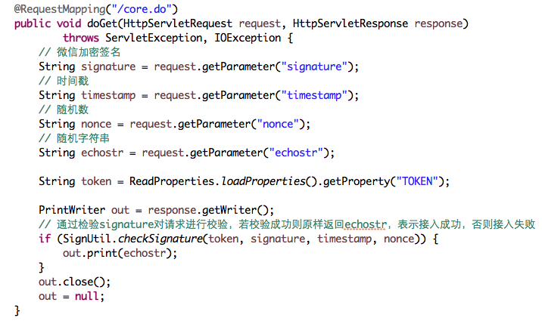 4. 还书记录表(bookBack)：用于记录用户的还书信息。其中包括id(主键，自动增长 int)，bookId(书籍编号 int)，userId(用户编号 int),status(还书状态 int 1 待收货 2 已收货 )，time(还书时间 datetime)。
5. 借书记录表(bookBorrow)：用于记录用户的借书信息。其中包括id(主键，自动增长 int)，bookId(书籍编号 int)，fromUserId(被借阅用户编号 int), toUserId(借阅用户编号 int),addressId(收货地址编号 int)，status(借书状态 int 0 已取消 1 申请中 2 通过 3 已拒绝)，time(借书时间 datetime)。
6. 订单记录表(order)：用于记录订单信息。其中包括id(主键，自动增长 int)，bookId(书籍编号int)，fromUserId(被借阅用户编号 int), toUserId(借阅用户编号 int),addressId(收货地址编号 int)，logistic(物流类型 varchar),delivery(快递单号 varchar)，status(订单状态 int 1 已发货 2 已收货)，time(发货时间 datetime)。
7. 好友关注记录表(follow)：用于记录用户之间的关注信息。其中包括id(主键，自动增长 int)，userId1(关注用户编号 int)，userId2(被关注用户编号 int), time(关注时间 datetime)。
8. 类别信息表(type)：用于记录类别信息。其中包括id(主键，自动增长 int)，name(类别名 varchar)，parentId(父类别编号 int 自己是基本类别就为0)。
9. 积分变化记录表(score)：用于记录用户的积分变化信息。其中包括id(主键，自动增长 int)，userId(相关用户的编号 int)，chanPoint(变化的积分 int)，afterPoint(变化后积分 int)，reason(积分变化理由 varchar)，time(变化时间 datetime)。
10. 搜索记录表（search）：用户记录用户的搜索记录。其中包括id(主键，自动增长 int)，userId(搜索的用户编号 int)，content(搜索的内容 varchar)，time(搜索时间 datetime)。
11. 许愿表（wish）：用户记录用户的许愿信息。其中包括id(主键，自动增长 int)，name(书名 varchar)，intro(心愿描述 varchar)，userId1(上传心愿用户的编号 int)，userId2(摘取愿望用户的编号 int)，addTime(心愿上传时间 datetime)，pickTime(摘取愿望时间 datetime)，status(摘取状态 int 0 待摘取 1 已摘取)。
12. 用户信息表（user）：用于记录用户的信息。id(主键，自动增长 int)，openId(用户通过微信端关注平台时产生的唯一编号 varchar)，sex(性别 varcha)，age(年龄 int)，nickName(昵称 varchar)，signature(签名 varchar)，avatar(头像路径 varchar)，point(用户积分 int)，tel(手机号 varchar)，isDelete(是否取消关注 int 0 否 1是)，addTime(添加时间 datetime)，cancel(取消关注时间 datetime)。

系统实现

用户注册
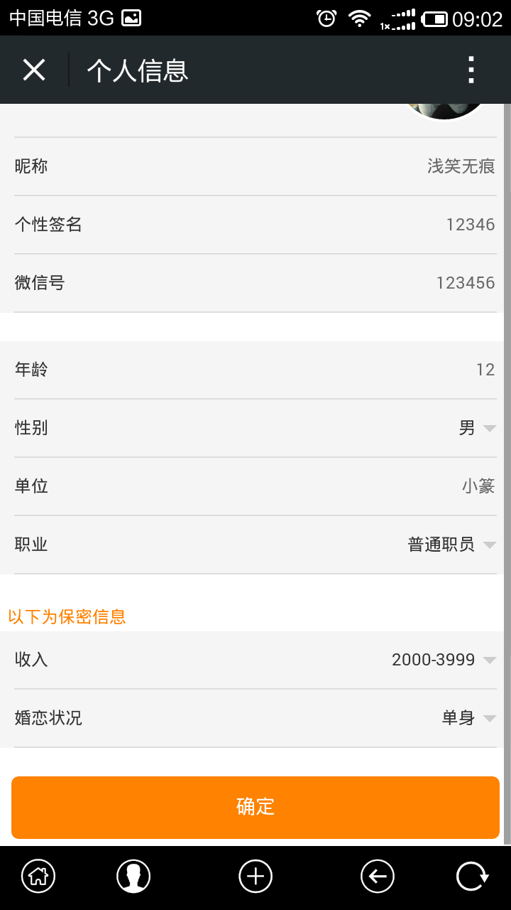
图 3.3 用户注册

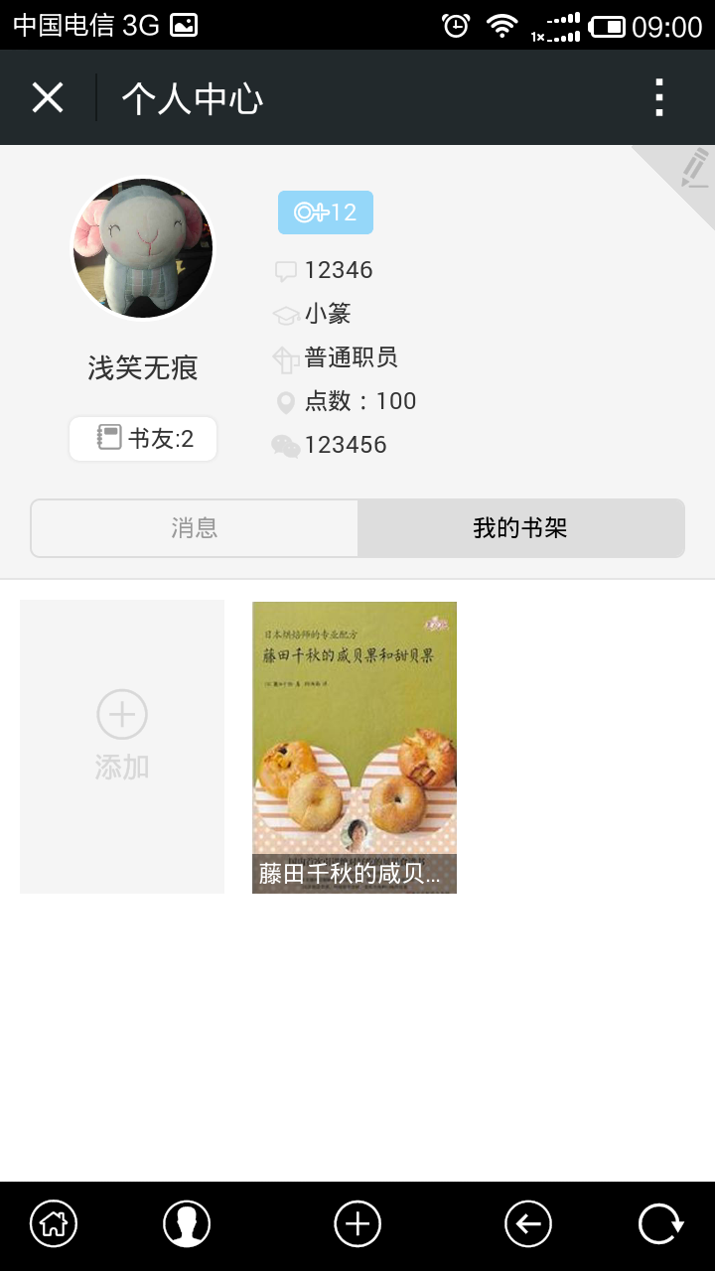
图 3.4 图书上传
用户关注公众平台，微信服务器向系统推送关注事件（携带用户的openId），根据微信提供的获取用户基本信息接口，获取用户的基本信息填加到数据库，并向用户推送个人信息完善页面的图文链接，用户进入平台的个人信息完善页面填写个人信息，系统验证并保存到数据库，用户完成注册，获取平台赠送的积分。注册页面图 3.3用户注册。图 3.4给出了图书上传结果。

图书查询
图书查询是本系统的核心模块，主要目的是让用户能更快的找到想要的书籍。用户在微信端通过平台推送的图文链接进入网站后，在首页的搜索框中输入书名、作者或出版社搜索想要的书籍，搜索框获得焦点事件时会下拉出用户最近的5次搜索记录供选择。后台根据用户输入或选择的关键字进行模糊查询并封装好查询结果返回到前台页面，并把用户搜索的内容添加到搜索记录表中。也可以在首页选择类别根据类别查询书籍。操作详情见图 3.5图书查询
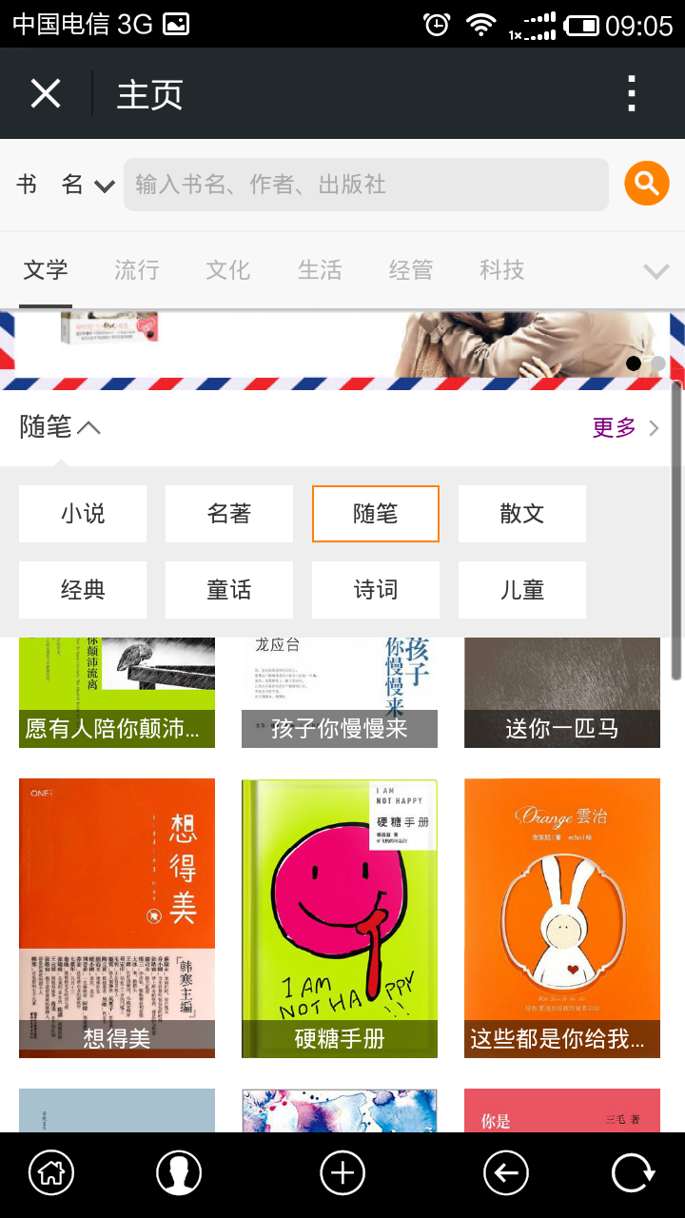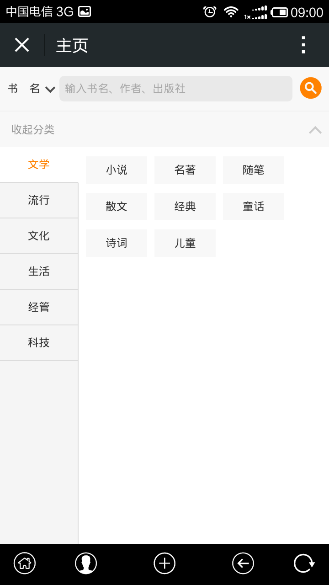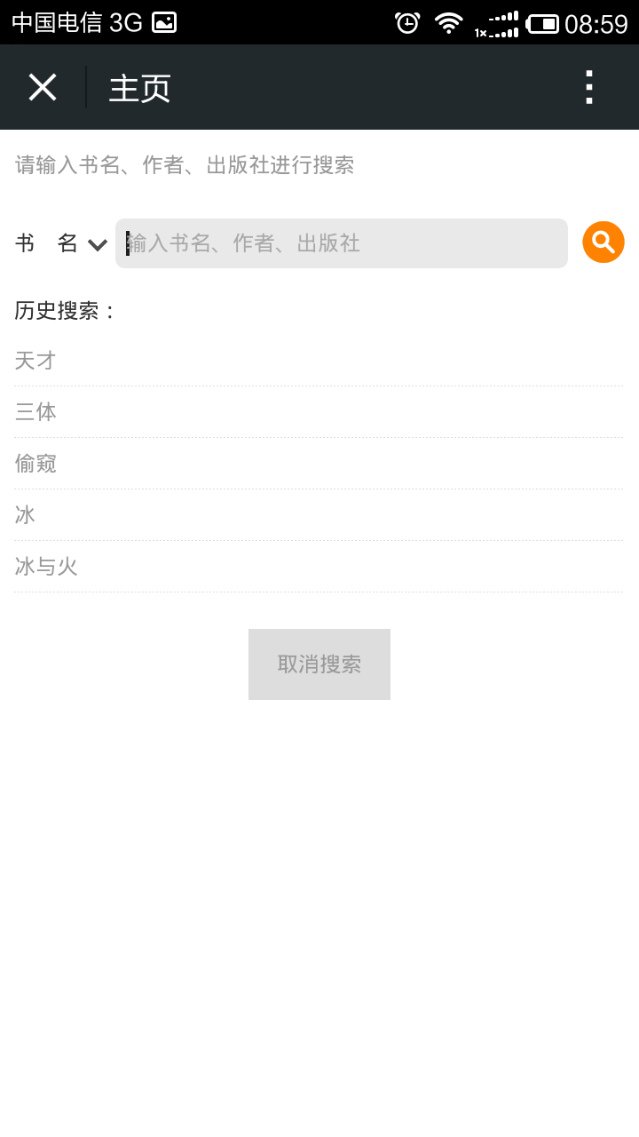
图 3.5 图书查询

图书上传
图书上传是为了让用户手上的二手书能产生价值，当然也说明了本平台不是纯粹的图书馆。收集用户的二手书，让馆藏量更丰富，才能有更多用户，如此这般形成一个良性循环才更有价值。具体操作如下：在个人中心-我的书架添加书籍，填写书籍信息并上传图片，确认提交添加书籍就Ok了，待管理员审核通过后就能让别人借阅了。操作详情见图 3.4 图书上传。

总结
本章主要对本系统的特点、系统开发时遇到的问题和解决方案、系统目前存在的问题和拟解决方案、以及自己通过本次毕业设计学到了什么这几个方面进行了总结。

本系统的特点
根据目前了解到的传统网上图书馆系统所存在的主要问题来分析，并结合本系统的开发原则，本系统的主要特点有：
（1）本系统是基于微信公众平台开发的。基于微信公众平台的网上图书馆系统是免登录的，这也是微信公众平台的特性，每个微信号关注平台都有一个特定的openId，所以用户无需登录，只要打开微信就可以进入平台使用所有功能了。同时基于微信的用户流量巨大，为了更好地获取移动端的客户以及以后的微信支付功能的添加更方便，所以本系统选择基于微信公众平台开发。
（2）目前，网上图书馆最主要的存在群体，还是属于国家、政府或大学这种官方的图书馆，资源完备。由于书籍库存问题民间图书馆在没有盈利的情况下难以扩大，考虑到有好多人们用完或者看完的不再需要的书籍被遗弃在角落，所以本平台选择开放式的让用户可以上传自己不要的二手书籍。这样可以大大地缓解书籍库存不足问题的同时也能让一部分二手书可以回归市场。
（3）通过申请短信接口，每次同意或拒绝用户的借阅、订单的发货、还书的确认都会短信通知用户。使平台显得更友好和人性化。

遇到的一些问题和解决方案
问题1：本系统是基于微信开发的，在获取用户信息时由于用户昵称或者其他信息存在email表情(email表情为4个字节，mysql的utf8编码最多到3个字节)而导致插入数据库错误和显示乱码。解决方案：数据库设计改用utf8mb4编码支持4个字节也向下兼容utf8，从而完美的解决了该问题。
问题2：用户上传书籍时由于是手机拍的，导致图片过大，加载上传太慢。用户体验不佳。解决方案：在前台将图片转为Base64编码，用户上传后后台再将Base64码转为图片保存到服务器。
问题3：刷新或后退时导致重复提交。解决方案：每次提交时通过ajax进行校验通过才提交，不通过则提示错误信息。
问题4：用户不确认收货，导致借书流程滞留。解决方案：设置定时任务，发货后5天对于没有确认收货的订单自动确认收货。

目前存在的问题及拟解决方案
问题1：用户上传的书籍很少。分析原因：上传太烦，需要填的信息太多，由于还要审核，流程太久。拟解决方案：调用豆瓣接口，让用户输入书籍背后的ISBN号就可以获取豆瓣的信息自动填充到上传页面。而且审核的目的是怕图片不合格，这样做可以免审核，同时用户也不需要太多操作就可完成上传。
问题2：书籍归还率太少。分析原因：还书的概念不是很清晰、归还书籍太麻烦还要自己出邮费，对借阅书籍所需要的积分与金钱的等价关系不明确。拟解决方案：推出更完善的书籍积分制度，同时推出积分充值和提现功能，让多少分等于多少钱深入人心。应该能同时提高用户书籍上传率和图书归还率。
问题3：目前的数据库映射框架是用Hibernate，而Hibernate是轻量级的框架，考虑到以后数据过多而导致查询过慢及缓存等因素，打算转成Mybatis。

致 谢

参考文献
- 余晓晖. 移动互联网的发展与思考[J]. 电信网技术, 2008, (12).
- 罗涛. 图书馆微信公众平台的建设与研究[J]. 现代图书情报技术, 2014，31(1): 96-100.
- 程小勇，李建国．微信营销解密：移动互联网时代的营销革命[M]．机械工业出版社，2013.7.
- 丁申桃. 互联网络与图书馆信息服务[J]. 情报学报, 1998, (2):143-146.
- 叶加青. Spring框架技术的应用[J]. 计算机时代, 2009, (10):54-55.
- 邵雪航. Hibernate框架技术下关联映射在WEB项目中的应用[J]. 电脑知识与技术, 2012, (32).
- Dhrubojyoti Kayal．Java EE设计模式 Spring企业级开发最佳实践[M].人民邮电出版社，2010.2.
- 佟建新. 基于Spring的轻量级框架的设计与实现[J]. 教育技术导刊, 2008, (6):33-35.

